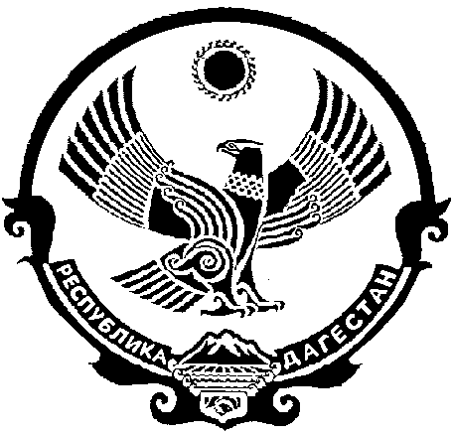
Г Л А В А А Д М И Н И С Т Р А Ц И И
М У Н И Ц И П А Л Ь Н О Г О Р А Й О Н А
«ЛЕВАШИНСКИЙ РАЙОН» РЕСПУБЛИКИ ДАГЕСТАН

Р А С П О Р Я Ж Е Н И Е № 120

от 4 августа 2025 года
с. Леваши

О внесении изменений в состав комиссии Администрации МР «Левашинский район» по соблюдению требований к служебному поведению
муниципальных служащих и урегулированию конфликта интересов

В связи с произошедшими изменениями в персональном составе комиссии Администрации МР «Левашинский район» по соблюдению требований к служебному поведению муниципальных служащих и урегулированию конфликта интересов (далее Комиссия), утвердить Комиссию в следующем составе:

1.Дибиров Абдусалам
Зубайриевич -первый заместитель главы
Администрации МР «Левашинский район»,
председатель Комиссии

2.Магомедова Айшат
Ахмедовна -управляющий делами-заместитель главы
Администрации МР «Левашинский район,
зампредседателя Комиссии

3.Раджабов Ярахмедгаджи
Магомедович - начальник отдела управления правового
обеспечения и взаимодействия сельскими
поселениями-помощник главы Администрации
МР «Левашинский район» по вопросам
противодействия коррупции,
секретарь Комиссии
4.Махдиев Магомедали
Магомедович - врио начальника управления
образования Администрации
МР «Левашинский район», член Комиссии

5.Магомедова Сиядат
Хабибулаевна -заместитель председателя ОП
Левашинского района, директор МКОУ
«Урминская ООШ» (по согласованию),
член Комиссии
6.Тайгибов Тайгиб
Омарович -председатель райкома профсоюзов
государственных учреждений общественного
обслуживания (по согласованию),
член Комиссии
7.Магомедов Асхаб
Алиевич - начальник отдела по делам
молодежи и туризму МР «Левашинский
район», член Комиссии
8.Ибрагимов Магомед
Магомедалиевич - начальник управления правового
обеспечения и взаимодействия с
сельскими поселениями МР «Левашинский
район», член Комиссии
9.Магомедов Али
Абдулаевич - председатель Совета ВОВ, труда, вооруженных
сил и правоохранительных органов
МР «Левашинский район», член Комиссии

Глава Администрации
муниципального района Халалмагомедов М.А.

